Adı- Soyadı: www.FenEhli.com No: Sınıfı: Tarih:…./…../2016
2015-2016 EĞİTİM-ÖĞRETİM YILI ………………………………ORTAOKULU / İMAM HATİP ORTA OKULU
FEN BİLİMLERİ DERSİ 6. SINIF 1.DÖNEM 3. YAZILI SINAV SORULARI

- Aşağıdaki ifadelerden doğru olanların başına “D” yanlış olanların başına “Y” harfini yazınız. (1*10 = 10P)
- (…..) Isı alarak sıvı halden gaz hale geçen bir maddenin tanecikleri arası boşluk azalır.
- (…..)Çizgili kaslar isteğimiz dışında çalışır.
- (…..) El, ayak ve bilek kemiklerinde oynar eklemler bulunur.
- (…..) Sadece gazlar titreşim hareketi yapar.
- (…..) Gaz tanecikleri arasında boşluk en fazladır.
- (…..) Bir cisim üzerine etki eden kuvvetlerin bileşkesi sıfır ise bu cisim dengelenmiş kuvvetlerin etkisindedir denir.
- (…..) Sıvıların belirli bir şekilleri yoktur.
- (…..) Katıların belirli bir hacmi ve şekli vardır.
- (…..) Sadece sıvı maddeler taneciklerden oluşur.
- (…..) Sürat, alınan yol ve geçen zamana bağlıdır.

- Aşağıda verilen kelimelerle, verilen cümlelerdeki boşlukları uygun şekilde doldurunuz. (2*10 = 20P)
sürat | sabit süratli hareket
değişir | değişmez
fiziksel değişim | artar
kimyasal değişim | azalır
mitokondri | diyafram

- Maddenin taneciklerinin yapısının değiştiği olaylara …………………… …………..………. denir.
- Kırılma, ufalanma, parçalanma gibi olaylarda maddenin taneciklerinin yapısı …………………………………. .
- Hareket boyunca süratin değişmemesi, başka bir deyişle eşit zaman aralıklarında eşit yollar alınması …………… ………..…………… …………………. olarak adlandırılır.
- Maddenin taneciklerinin yapısının değişmediği, şeklinin değiştiği olay ……………………… …………………..……… dir.
- Varlıkların belirli bir zamanda aldıkları mesafeye ………………………….. denir.
- Maddeler ısıtıldığında tanecikler arası boşluk .………..……
- Maddeler soğutulduğunda tanecikler arası boşluk …………
- Enerji üreten organel …………..………………… dir.
- Akciğerlerin altında bulunan, soluk alıp verme esnasında kasılıp gevşeyen kasa ………………….….. kası denir.
- Yanma, paslanma, küflenme gibi olaylarda maddenin taneciklerinin yapısı ………………………….. .

- Aşağıda verilen olayları fiziksel değişme ve kimyasal değişme olarak uygun şekilde (X) ile işaretleyiniz. (1*10 = 10P)
Olay | Fiziksel Değişme | Kimyasal Değişme
Yaprakların Sararması
Mumun Yanması
Yoğurdun Ekşimesi
Kışın suların donması
Peynirin küflenmesi
Tereyağının erimesi
Hamurun mayalanması
Demirin Paslanması
Odunun kırılması
Odunun yanması

- Aşağıda verilen özellikleri, ait oldukları fiziksel hale göre işaretleyiniz. (1*5 = 5P)

Özellikler | Katı | Sıvı | Gaz
Belirli şekilleri yoktur ve bulundukları kapalı kapları tamamen doldururlar.
Çok sıkı ve düzenli bir şekilde birbiri ile temas hâlindedir.
Taneciklerinin yaptığı öteleme ve dönme hareketi sayesinde akıcıdır.
Tanecikleri çok hızlı hareket ettiği için bulundukları ortama hızla yayılırlar.
Belirli bir şekli yoktur, fakat belirli hacmi vardır.

- Aşağıda verilen tabloya göre hareketlinin sürat-zaman grafiğini çiziniz.(10P)

Yol(m) | 20 | 40 | 60 | 80 | 100
Zaman(s) | 5 | 10 | 15 | 20 | 25

Sürat – Zaman Grafiği:

Sürat(m/s)

Zaman(s)

- Aşağıdaki çoktan seçmeli soruları cevaplayınız. Her soru için yalnızca bir seçeneği işaretleyiniz. (5*9 = 45P)

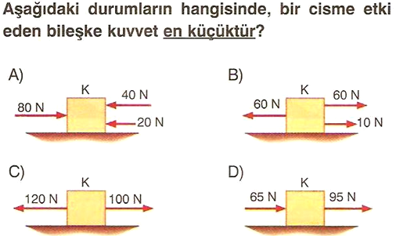

,

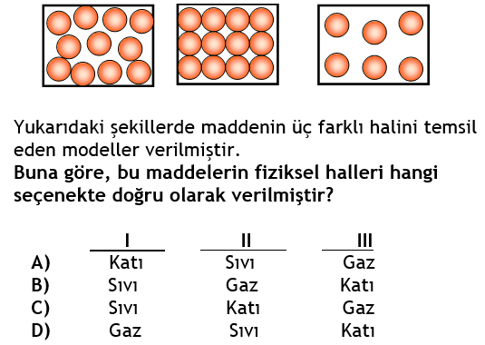

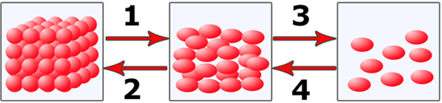

Yukarıdaki hal değişim şeması ile ilgili olarak aşağıdaki bilgilerden hangisi yanlıştır?

A) 1 numaralı olaydan sonra tanecik hızı artar.
B) 2 numaralı olaydan sonra tanecikler arası mesafe artar.
C) 3 numaralı olaydan sonra tanecikler hızlı ve birbirinden bağımsızdır.
D) 4 numaralı olaydan sonra tanecikler arası mesafe azalır.

- Kuvvetle ilgili olarak;
- Yönü ve doğrultusu vardır.
- Birimi kg'dır.
- Cisimlerin şeklini değiştirebilir.
Şeklindeki ifadelerden hangileri doğrudur?
A) Yalnız I B) I ve III C) II ve III D) I, II, III

- Yol – zaman grafiği şekildeki gibi olan hareketlinin sürati kaç m/s’dir?
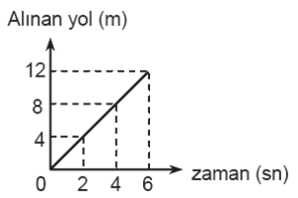

A) 12 B) 6 C) 3 D) 2

- Aşağıdakilerden hangisi fiziksel bir değişme değildir?

A) Kağıdı yakmak B) Kağıdı kesmek
C) Kağıttan uçak yapmak D) Kağıdı boyamak
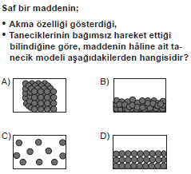

- Trafik kazasında yaralanan Veli için B Rh (+) kana ihtiyaç vardır.
Buna göre aşağıdaki kan gruplarından hangisine sahip kişi Veli’ye kan verebilir?

A) B Rh (-) B) AB Rh (+) C) O Rh (-) D) B Rh (+)

- I. Kenan, 75 metrelik yolu 5 saniyede almaktadır.
II. Erkan, 1 saniyede 5 metre yol gidebilmektedir.
III. Ece, 3 saniyede 30 metre yol gidebilmektedir.
IV. Tarık, 24 metrelik yolu 4 saniyede almaktadır.

Yukarıda bazı sporcularla ilgili bilgiler verilmiştir. Buna göre hangi sporcunun sürati en fazladır?
A) Ece B) Kenan C) Erkan D) Tarık
Not: Puanlama sorular üzerinde belirtildiği gibidir. Süre bir ders saatidir.
BAŞARILAR
www.FenEhli.com
Fen Bilimleri Öğretmeni

